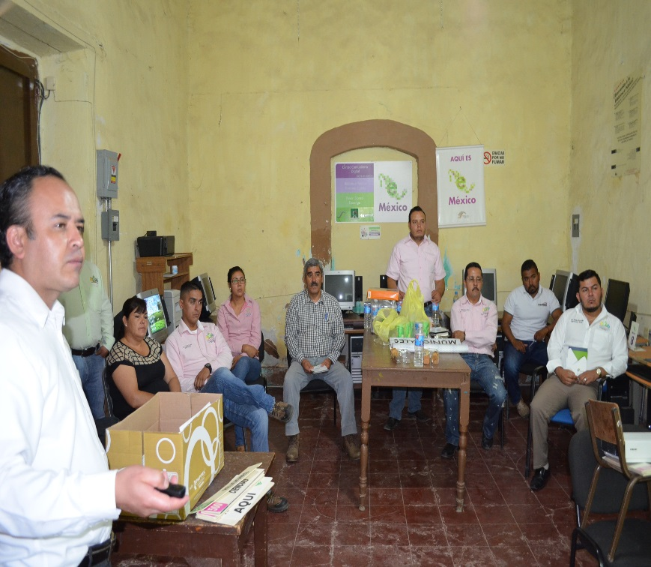
Llegan las Jornadas Municipales de Capacitación a Peñón Blanco.
El dieciocho de septiembre del presente, se dieron las jornadas municipales de capacitación 2015, por parte de personal del Instituto Duranguense de Acceso a la Información Pública y de Protección de Datos Personales (IDAIP), a servidores públicos del municipio de Peñón Blanco.
El enlace de transparencia de ese municipio Víctor Manuel Martínez Mendoza dio la bienvenida a este importante evento y exhortó a los asistentes a aprovechar el conocimiento que se impartía sobre la ley de transparencia y sus obligaciones de hacer pública la información en el portal de internet.
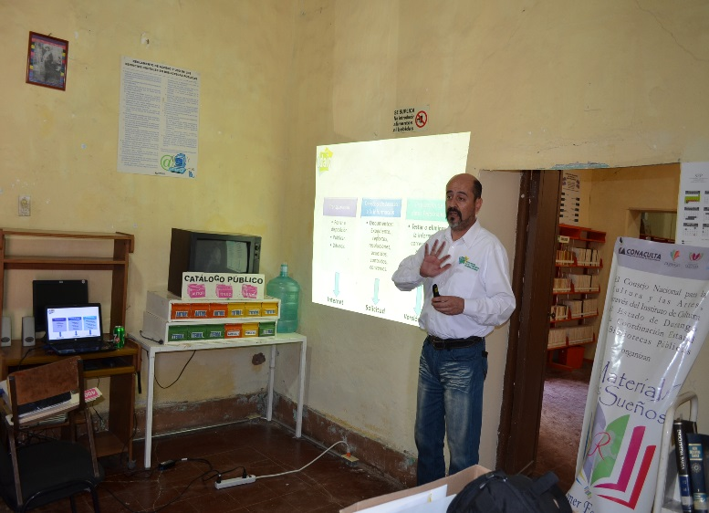
La capacitación a los servidores públicos del H. Ayuntamiento del Municipio de Pueblo Nuevo, estuvo a cargo del Lic. José Alejandro Guerrero Murga, que participó con el tema: “Información Pública de Oficio” posteriormente el Lic. Antonio L. Ayala Valdez con los temas: “Contenido y Alcance de la Ley de Transparencia y Acceso a la Información Pública” y “Protección de Datos Personales”
De manera simultánea a la capacitación en el ayuntamiento, se instaló un módulo itinerante en la plaza principal de Peñón Blanco para orientar y asesorar a los habitantes de la localidad sobre la importancia de ejercer sus derechos humanos.

